المختبر العاشر
التحول البكتيري بالعاثي Transduction
تمتلك بعض العاثيات البكتيريه القدره على نقل جينات البكتريا من خليه الى اخرى .اول من اكتشف التحول البكتيري كان العالمان زندر وليدربيرك في العام 1951 م اثناء عملهما على بكتريا الـ Salmonella typhimurum في محاوله لاجراء الاقتران البكتيري على غرار ماحدث مع بكتريا الـ E .coli الا ان العالمان عندما اجريا تجربه الفصل بين النوعين البكتيريين باستخدام الانبوبه U- shape حصلا على طراز بري للبكتريا وعند اجراء تجارب اضافيه اكتشفا ان العاثي البكتيري P22 هو المسؤول عن نقل الجينات بين النوعين البكتيريين وبالتالي الحصول على النوع البري .
ان عمليه نقل الجينات تحصل اثناء خطوه تعبئه الماده الوراثيه في رؤوس العاثي اذ قد يحصل احيانا ان تعبئ قطعه من الماده الوراثيه للبكتريا في رأس العاثي وتنتقل الى الخلايا الاخري عند اصابه العاثي للخلايا السليمه كما في الشكل التالي ( ما المقصود بالـ transducing phage ؟؟؟)
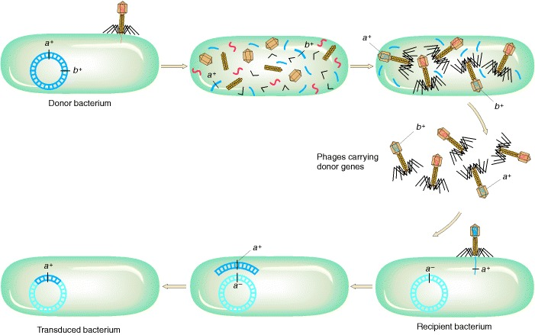
هناك نوعان من التحول بالعاثي هما
التحول العام Generalized transduction :
و يقصد به ان العاثي البكتيري قد يحمل اي قطعه جينيه من الماده الوراثيه للخليه المضيفه ومن الامثله على هذا النوع من العاثيات البكتيريه P1 & P22 عاثيات تصيب السالمونيلا) . ان العاثي p22 له القدره على الاتحاد مع كروموسوم خليه المضيف اما العاثي P1 فيبقى حرا في السايتوبلازم. ( ما المقصود باجمله الاخيره وكيف تحصل عمليه تضاعف الماده الوراثيه للعاثيان السابقا الذكر ؟)
التحول المتخصص Specialized transduction
ويعرف على انه قدره العاثي البكتيري على حمل قطعه معينه من الماده الوراثيه لخليه المضيف ومن اهم العاثيات على هذا النوع من العاثيات هو العاثي لمدا λ- phage ان عمليه الارتباط بين الماده الوراثيه للعاثي لمدا والكرموسوم البكتيري تحدث بأستخدام نظام انزيمي خاص وان اهميه هذا النظام تكمن في ضمان الارتباط الصحيح بين الماده الوراثيه للعاثي مع كروموسوم البكتريا في موقع محدد .
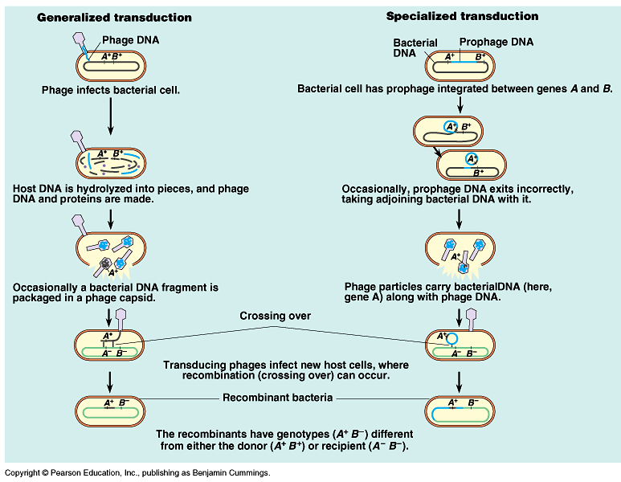
الجينات القافزه Transposons
الجينات القافزه هي عباره عن سلسله من الـ DNA لها القدره على تغيير موقعها ضمن الجينوم وهي خالبا تسلسل غير مشفر من الـ DNA .تسبب الجينات القافزه طفرات وراثيه . قد تكون سببا لزياده او تقليل حجم الطفرات , تساعد في اعاده ترتيب الجينوم و تساعد في تنظم التعبير الجيني
ان عالمة النباتات الامريكية Barbara McClintock كانت اول من قام بوصف ظاهرة الجينات القافزه وحصلت بفضل ذلك على جائزة نوبل عام 1983. ان سبب اهتمامها نبع من ملاحظة ان نوع من عرانيس الذرة غالبا تملك حبوبها الوان متعددة على شكل الموزائيك. لقد ظهر ان الخلايا ، في الاصل، تحتوي على جين الملون الاحمر وبالتالي فالحبوب تكون في الاصل حمراء. ولكن احيانا يقوم الجين القافز بالقفز من مكانه والغاء التلوين لتصبح الحبة صفراء. وكل مرة تقوم الخلية فيه بالانشطار يجري توريث المكان الجديد للجين القافز الى الخلية الابنة بحيث يُحافظ على اللون الاصفر والاحمر في الاجيال اللاحقة الى ان يقوم الجين بالقفز مجددا ليتبدل اللون من جديد. بهذا الشكل يظهر في خلال فترة نمو وتشكل عرنوس الذرة تعدد موزائيكي في الوان حبات عرنوس واحد. وقد اكتشف ان حوالي 90% من جينوم الذره مكون من الجينات القافزه بينما جينوم الانسان يكون حاوي على حوالي 50% من هذه الجينات.
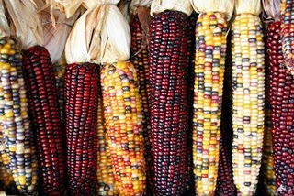
يوجد نوعان من الجينات القافزه اعتمادا على طريقه نقلها للجينات هما
النوع الاول Retrotransposons (استنساخ ولصق)
في هذا النوع يتم استنساخ الـ RNA من قطعه الـ DNA المراد نقلها ثم يعاد تكوين الـ DNA من الـ RNA وقطعه الـ DNA الناتجه يعاد ربطها في موقع اخر من الجينوم , لاجل اتمم هذه العمليه يجب وجود انزيم reverse transcriptase وهذه العمليه مشابهه لما تقوم به مجموعه الـ retroviruses مثل (HIV)

النوع الثاني DNA transposon (قص ولصق)
هذه الميكانيكيه لاتتضمن استنساخ الـ RNA و ان عمليه القفز تتم بعده انزيمات ( transeposase enzyme) ,عمليه الانتقال تحدث من خلال قص قطعه الـ DNA المراد نقلها و بالتالي تتكون قطعه حامض نووي رايبوزي 5' or 3' معلقه (ذات نهايات دبقه ؟) القطقه التي تم قصها ستلحم في مكان اخر من الجينوم بواسطه انزيمات الـ ligase و يعوض مكانها بشريط جديد من خلال فعاليه الـ DNA polymerase
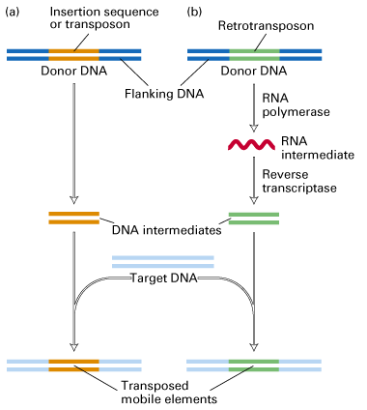
انواع الجينات القافزه البكتيريه
القطع الانحشاريه Insertion Sequence (IS)
وهي عباره عن تسلسلات قصيره من الحامض النووي منقوص الاوكسجين بحدود 50kb و من الامثله عليها IS1 &IS186 الموجوده في بكتريا الـ E. coli . الصوره ادناه تمثل شكل القطع الانحشاريه وهي مكونه من المنطقه الوسطيه تحتوي على واحد او اثنين من الجينات المشفره للانزيمات و قطعتين من التسلسلات القصيره التي تساعد على الدخول و الافلات من الجينوم .
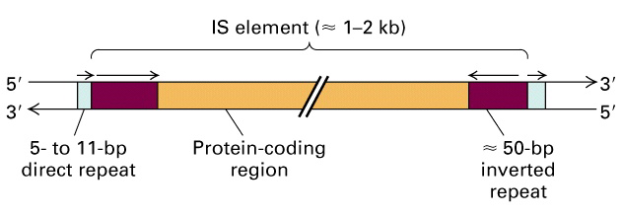
الجينات القافزه المركبه Composite transposon
هي عباره عن قطعتين انحشاريتين يحصرا بينهما واحد او اكثر من جينات المقاومه للمضادات الحياتيه مثل الـ Tn5 ,Tn9 & Tn10
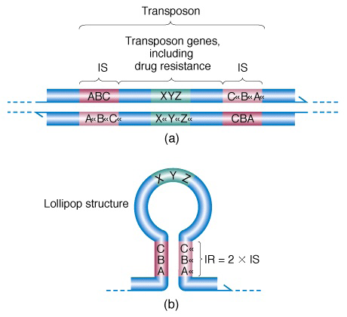
عائله الجينات القافزه Tn3
وهي عباره عن تسلسلا حامض نووي رايبوزي منقوص الاوكسجين حجمها (5000bp) وهي تشفر لانزيمات الـ transposase , resolvase & β- lactamase (يعمل على السيطره على انتاج انزيم الـ transposase , ) وتحتوي هذه العائله على التسلسلات النهائيه المعكوسه ITR مثل الـ Tn3
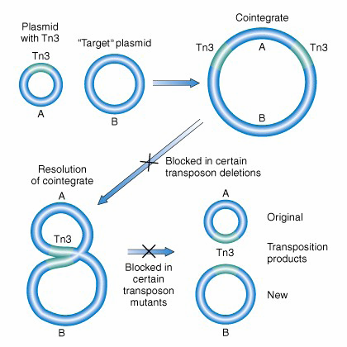
الفاجات القافزه transposable phage
هي عباره عن فايروسات بكتيريه يكون جزء من دوره الاصابه infectious cycle القدره على الانتقال ضمن الجينوم مثل الـ Mu phage وهذه الفايروسات مكونه من مناطق خاصه بالدخول الى خليه المضيف وتضاعف جيناتها فيه و الجينات المسؤوله عن تحلل خليه المضيف بعد انتهاء دوره الاصابه و الجينات المسؤوله عن الغلاف البروتيني للفايروس وهذه الجينات تكون محاطه بالـ ITR

